МИНИСТЕРСТВО НАУКИ И ВЫСШЕГО ОБРАЗОВАНИЯ РОССИЙСКОЙ ФЕДЕРАЦИИ
НАЦИОНАЛЬНЫЙ ИССЛЕДОВАТЕЛЬСКИЙ
УНИВЕРСИТЕТ ИТМО

ОТЧЕТ ПО ЛАБОРАТОРНОЙ РАБОТЕ №1
по дисциплине: Фронт-энд разработка
Вёрстка сайта средствами HTML, CSS и Bootstrap

Выполнил:
Студент гр. J3313
Семёнов Никита Викторович
Проверил:
Добряков Давид Ильич

Санкт-Петербург, 2026

Описание задания
В рамках лабораторной работы необходимо было разработать клиентскую часть веб-приложения по варианту: «Сервис для управления личными финансами и бюджетом».
Требования к функционалу:
- Вход и регистрация пользователей;
- Личный кабинет с отображением счетов, бюджетов и последних транзакций;
- Страница с историей транзакций, где есть поиск и фильтрация (по дате, категории, сумме);
- Страница отчётов для визуализации расходов;
- Использование HTML, CSS, Bootstrap для вёрстки и JavaScript для интерактивности (модальные окна, обработка форм).

Архитектура проекта и вёрстка (HTML, CSS, Bootstrap)
Проект состоит из пяти основных HTML-страниц (index.html, login.html, register.html, transactions.html, reports.html), файла стилей style.css и скрипта script.js.
Чтобы не писать весь дизайн с нуля и сделать сайт адаптивным (чтобы он нормально смотрелся и на ПК, и на телефонах), я использовал библиотекy Bootstrap версии 5.3.3. В основном я применял:
- Сеточную систему Bootstrap (классы row, col-lg-8, col-md-4) для правильного расположения блоков;
- Компоненты Card для оформления виджетов баланса и таблиц;
- Навигационную панель (Navbar) в верхней части страниц;
- Модальные окна (Modal) для форм добавления транзакций и подключения счетов. Они открываются без перезагрузки страницы.
Помимо этого, я написал немного своих стилей в файле style.css. В основном это косметические правки: зелёный цвет для отображения доходов, красный — для расходов, а также небольшие настройки выравнивания в таблицах.
Структура:
finance-site/
├── index.html
├── login.html
├── register.html
├── transactions.html
├── css/
│ └── style.css
└── js/
└── script.js

Реализация логики на JavaScript
Так как в рамках этой лабораторной не предполагается написание полноценного бэкенда (серверной части), всю логику я реализовал на стороне клиента с помощью JavaScript.
Для сохранения данных, чтобы они не пропадали при обновлении страницы, я использовал localStorage (локальное хранилище браузера). При первом запуске в localStorage записываются несколько базовых транзакций по умолчанию (массив объектов), чтобы интерфейс не был пустым.
В файле script.js реализованы следующие основные функции:
1. Авторизация и регистрация: скрипт считывает данные из инпутов (полей ввода) и сохраняет пользователя. Если пароли не совпадают, показывается сообщение об ошибке (alert).
2. Динамическая отрисовка таблиц: данные берутся из массива и с помощью цикла вставляются в <tbody> таблицы на главной странице и на странице транзакций.
3. Добавление новых операций: при отправке формы в модальном окне создаётся новый объект транзакции, добавляется в массив, баланс пересчитывается, а таблица сразу обновляется.
4. Фильтрация: на странице истории реализован поиск. При нажатии на кнопку «Применить фильтры», скрипт берет массив транзакций, прогоняет его через метод .filter(), сверяя введённые суммы, даты и текст, после чего перерисовывает таблицу только с подходящими элементами.

Демонстрация работы приложения
Ниже представлены скриншоты разработанного веб-приложения.

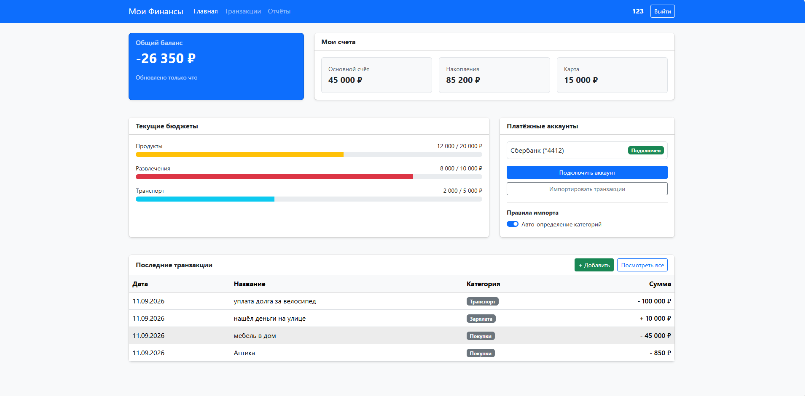

Рис. 1. Главная страница (Личный кабинет пользователя)
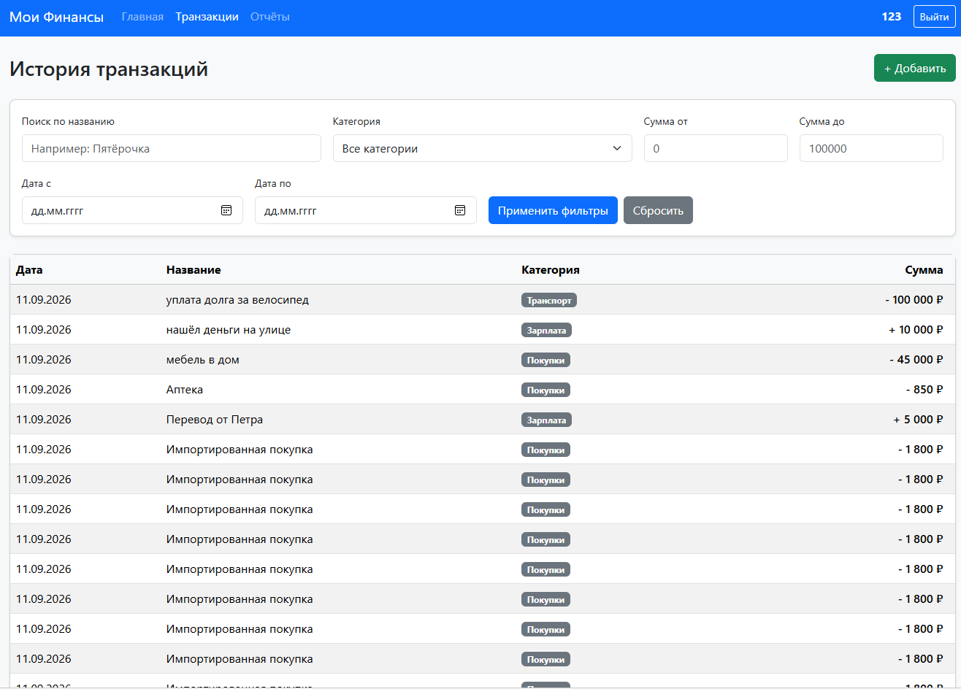Рис. 2. Страница транзакций с реализованной фильтрацией

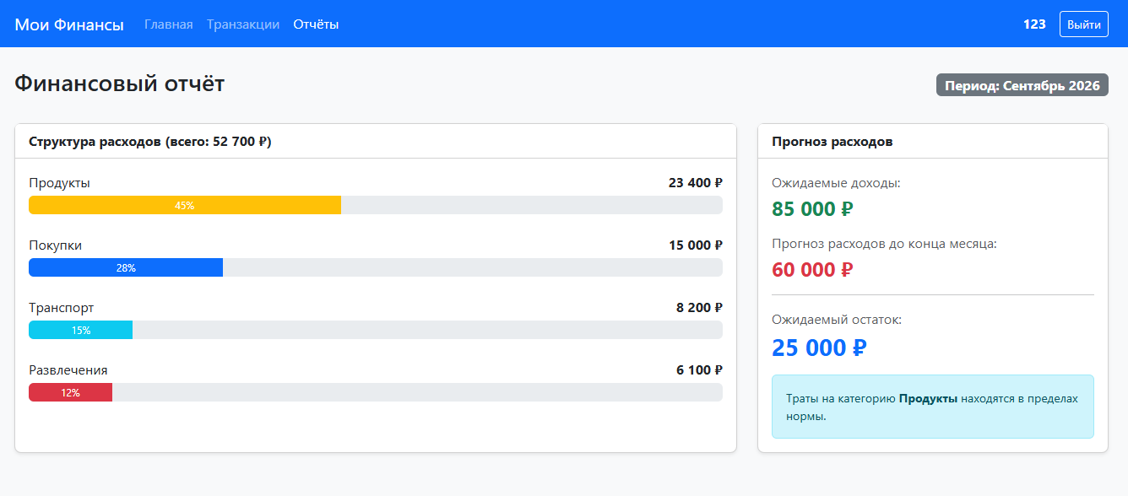Рис. 3. Страница финансовых отчётов
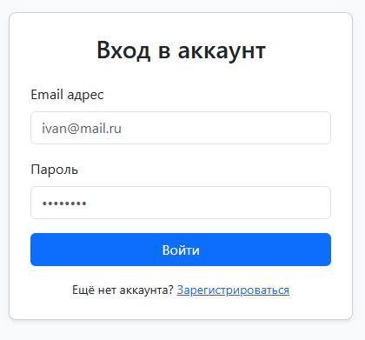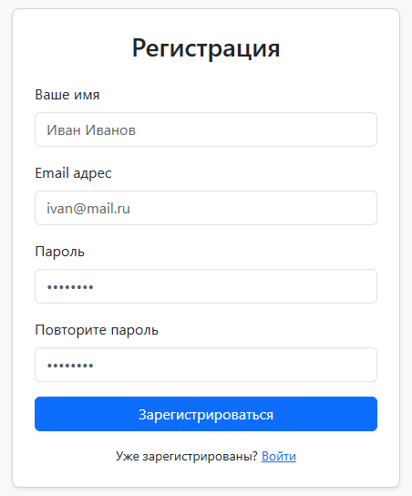
Рис. 4. Регистрация, вход

Вывод
В ходе выполнения лабораторной работы я освоил базовые принципы создания веб-страниц. Я научился использовать фреймворк Bootstrap для быстрого создания адаптивного дизайна, изучил принципы позиционирования элементов и работы с сеточными макетами.
Кроме того, я получил практический опыт работы с JavaScript, реализовав базовую логику управления состоянием приложения на стороне клиента (динамическое обновление DOM-дерева, работа с формами, фильтрация массивов и сохранение данных в localStorage). В результате был разработан рабочий прототип сервиса для управления личными финансами.

